INGENIERÍA DEL SOFTWARE III

Iteración 2 Análisis y Diseño
Documento de Análisis (DA)

Profesor de prácticas asignado: Miguel Lastra Leidinger
Grupo de prácticas: Grupo M 1.2, Miércoles 12-14h
Firman este documento:
Fco. Javier Briones Rodriguez (Encargado) – 74728484N
Alejandro Mesa Rodriguez – 75908151D
José Peso Buendia – 75158910Q
Fco. Manuel Abril Barrilado – 75562375S

Resumen de cambios realizados

Identificador de documento | Versión | Fecha | Resumen de cambios  (Documentación de cambios al final del documento)
DA 1.1.pdf | 1.1 | 05/05/11 | - Se han corregido los actores de los diagramas agregarAtributoOrina, agregarAtributoSangre, eliminarAtributoOrina, eliminarAtributoSangre.  - Se eliminó la generalización de la imágenes en el Diagrama de Clases.  - Corregidas erratas varias sin importancia en todo el documento.

Índice de contenido
1. Determinación de Recursos 4
2. Tareas desarrolladas 5
1. Diagrama de clases 5
2. Diccionario de clases 6
3. Contratos del sistema 15
4. Diagramas de secuencia 21
3. Documento de control de cambios 38
Cambios en la Versión 1.1 38

2 Iteración. Fase Análisis y Diseño
Documento de Análisis (DA)

1. Determinación de Recursos
El trabajo desarrollado ha sido llevado a cabo por el sub-equipo1, formado por los siguientes miembros:
- Fco. Javier Briones Rodriguez (Encargado)
- Alejandro Mesa Rodriguez
- José Peso Buendia
- Fco. Manuel Abril Barrilado

- Para la realización de la version1.0 se ha trabajado 30 horas por 4 personas, en las que se han concertado 3 reuniones del sub-equipo1 al completo para la coordinación, discusión de puntos de vistas, y realización de las tareas desarrolladas descritas en el siguiente apartado.
- Para la realización de la version1.1 se ha trabajado 3 horas por 4 personas, en las que se han concertado 1 reunión del sub-equipo1 al completo para la coordinación y subdivisión de tareas a realizar.

2. Tareas desarrolladas

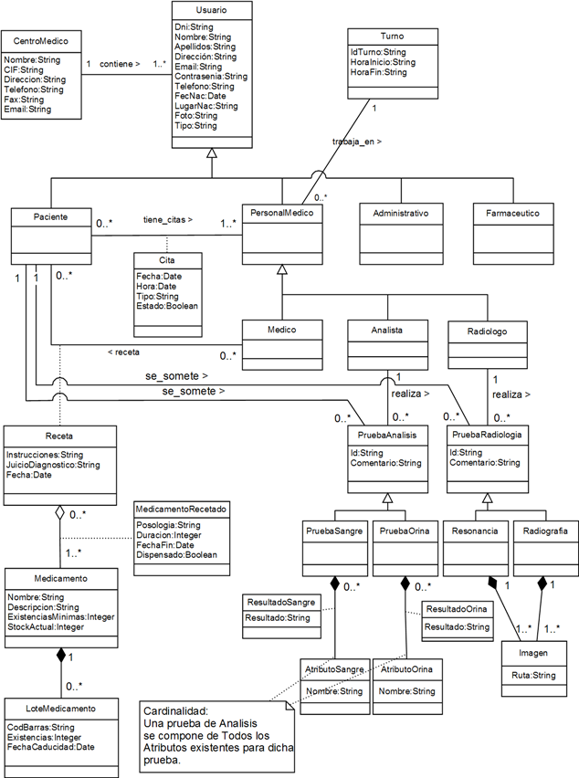
1. Diagrama de clases

2. Diccionario de clases
- CentroMedico
Descripción | Atributos | Métodos
Esta clase representa el centro médico en sí, conteniendo los datos propios. | Nombre:String  CIF:String  Direccion:String  Telefono:String  Fax:String  Email:String | +Consultores Básicos  +Modificadores Básicos

- Usuario
Descripción | Atributos | Métodos
Modeliza a todos los tipos de personas según su rol que se relacionan con el centro.  Hasta el momento un usuario puede ser:  -Paciente  -PersonalMedico  -Administrador  -Farmaceutico | Dni:String  Nombre:String  Apellidos:String  Dirección:String  Email:String  Contrasenia:String  Telefono:String  FecNac:Date  LugarNac:String  Foto:String  Tipo:String | *Ver más métodos en el DA de la 1ª Iteración.

- Paciente
Descripción | Atributos | Métodos
Modeliza a los usuarios clientes del sistema. Son las personas que pagan la cuota para obtener el derecho de ser tratados en el Centro.  -Tiene relación “tiene_citas” con PersonalMedico.  -Tiene relación “receta” con la clase Medico.  -Tiene relación “se_somete” con la clase PruebaAnalisis  -Tiene relación “se_somete” con la clase PruebaRadiologia |  | +anadirAnalisisSangre(prueba:Sangre):void  +anadirAnalisisOrina(prueba:Orina):void  +anadirPruebaRadiografia(prueba:Radiografia):void  +anadirPruebaResonancia(prueba:Resonancia):void  +asignarCita(cita:Cita):void  obtenerRecetas():ArrayList  *Ver más métodos en el DA de la 1ª Iteración.

- PersonalMedico
Descripción | Atributos | Métodos
Modeliza a todos los profesionales médicos con los que el paciente puede ser tratado:  -Medico  -Analista  -Radiologo |  | +aniadirCita(cita:Cita):void  *Ver más métodos en el DA de la 1ª Iteración.

- Medico
Descripción | Atributos | Métodos
Modeliza a los médicos existentes en el centro.  -Tiene relación “tiene_citas” con Paciente.  -Tiene relación “receta” con la clase Paciente. |  | *Ver más métodos en el DA de la 1ª Iteración.

- Analista
Descripción | Atributos | Métodos
Modeliza a los analistas existentes en el centro. Son los encargados de realizar y almacenar los resultados de las pruebas de análisis(orina y sangre) a los pacientes ,así como de insertar los Atributos de dichas pruebas en el sistema.  -Tiene relación “realiza” con la clase PruebaAnalisis. |  | *Ver más métodos en el DA de la 1ª Iteración.

- Radiólogo
Descripción | Atributos | Métodos
Modeliza a los Radiologos existentes en el centro. Son los encargados de realizar y almacenar los resultados de las pruebas de radiología (resonancia y radiografía) a los pacientes.  -Tiene relación “realiza” con la clase PruebaRadiológica. |  | *Ver más métodos en el DA de la 1ª Iteración.

- Farmacéutico
Descripción | Atributos | Métodos
Modeliza a los farmacéuticos existentes en la farmacia perteneciente al centro.  Serán los encargados de proporcionar los medicamentos recetados a los pacientes, así como de llevar la gestión de todos los medicamentos. |  | *Ver más métodos en el DA de la 1ª Iteración.

- Administrativo
Descripción | Atributos | Métodos
Modeliza a los administradores del Centro Médico. Son los encargados de realizar todas las actividades de administración del Centro y del sistema. |  | *Ver más métodos en el DA de la 1ª Iteración.

- Cita
Descripción | Atributos | Métodos
Clase encargada de guardar las citas que tienen los pacientes con una persona del Personal Medico, ya sea para una consulta médica o para una prueba con un profesional destinado para tal fin.  En la cita se guarda el tipo de cita que puede ser:  -estandar-->para consultas con un medico  -pruba-->para realizar pruebas de analisis o radiológicas.  El estado de la cita indica si está activa, o si ya no tiene validez. | Fecha:Date  Hora:Date  Tipo:String  Estado:Boolean | +obtenerPersonalMedico():PersonalMedico  *Ver más métodos en el DA de la 1ª Iteración.

- Turno
Descripción | Atributos | Métodos
Contiene los turnos de trabajo del personal médico. Un trabajador del centro ha de tener asociado un sólo turno. El centro es el responsable de administrar los turnos de forma que el personal médico de servicio las 24 horas.  -Tiene relación “trabaja_en” con la clase PersonalMedico | IdTurno:String  HoraInicio:String  HoraFin:String | *Ver más métodos en el DA de la 1ª Iteración.

- Receta
Descripción | Atributos | Métodos
Modeliza a las recetas que los médicos han prescrito a los pacientes.  Se componen de uno o más medicamentos recetados. | Instrucciones:String  JuicioDiagnostico:String  Fecha:Date | +getResumen():String  +getDatosMedicamentos():ArrayList  +getStockMedicamentos():ArrayList

- Medicamento
Descripción | Atributos | Métodos
Modeliza los medicamentos que va a poseer la farmacia del centro. Se ha de indicar un stock mínimo de existencias que debe de garantizar la farmacia. Se compone de una serie de Lotes de productos de dicho medicamento.  -Tiene relacion ”MedicamentoRecetado” con la clase Receta. | Nombre:String  Descripcion:String  ExistenciasMinimas:Int  StockActual:Integer | +getNombre():String  +getStockMinimo():Int  +actualizaStock(ExistenciasARestar:int):void  +getStockActual():Int

- MedicamentoRecetado
Descripción | Atributos | Métodos
Modeliza la relación entre receta y cada uno de los medicamentos recetados incluidos en dicha receta. Esta clase proporciona las indicaciones para la administración de cada medicamento recetado. | Posologia:String  Duracion:Integer  FechaFin:Date  Dispensado:Boolean | +Consultores Básicos  +Modificadores Básicos  +eliminaLote(CodBarras):void  +existeLote(CodBarras):bool  +almacenaLote(CodBarras):void  +actualizaStock(Existencias):void

- LoteMedicamento
Descripción | Atributos | Métodos
El Lote de un Medicamento se ha creado por la necesidad de llevar un control de las fechas de caducidad de los distintos lotes para un mismo medicamento y el control del stock total de éste. | CodBarras:String  Existencias:Integer  FechaCaducidad:Date | +getFechaCaducidad():Date  +getExistenciasLote():int  +decrementarExistencias(num:int):void  +decrementarStockMedicamento(num:int):void

- PruebaAnalisis
Descripción | Atributos | Métodos
Generalización que contiene los datos en común de las dos pruebas existentes de análisis que el Analista puede realizar a un paciente:  Prueba de Orina  Prueba de Sangre  -Tiene relación ”se_somete” con Paciente.  -Tiene relacion “realiza” con Analista. | Id:String  Comentario:String | +Consultores Básicos  +Modificadores Básicos

- Orina
Descripción | Atributos | Métodos
Especialización de una prueba de análisis. Creada para estructurar el diseño.  Está compuesta por una serie de atributos de Orina. |  | +Consultores Básicos  +Modificadores Básicos  +anadirAtributoOrina(res:ResultadoOrina):void

- ResultadoOrina
Descripción | Atributos | Métodos
Clase encargada de almacenar los resultados obtenidos para un atributo en concreto de una prueba de análisis de orina en concreto. | Resultado:String | +Consultores Básicos  +Modificadores Básicos

- AtributoOrina
Descripción | Atributos | Métodos
Clase que contiene los atributos que aparecen en las pruebas de análisis de orina. Creada para posibilitar la inserción de los atributos en la prueba de Orina. | Nombre:String | crear(Nombre:String)  +existeAtributo(Nombre:String):Boolean  +elimina(Nombre:String):void

- Sangre
Descripción | Atributos | Métodos
Especialización de una prueba de análisis. Creada para estructurar el diseño.  Está compuesta por una serie de atributos de Sangre. |  | crear(Comentario:String)  +anadirAtributoSangre(res:ResultadoSangre):void

- ResultadoSangre
Descripción | Atributos | Métodos
Clase encargada de almacenar los resultados obtenidos para un atributo en concreto de una prueba de análisis de sangre en concreto. | Resultado:String | crear(Atrib:AtributosSangre,Resultado:String)

- AtributoSangre
Descripción | Atributos | Métodos
Clase que contiene los atributos que aparecen en las pruebas de análisis de sangre. Creada para posibilitar la inserción de los atributos en la prueba de Sangre. | Nombre:String | crea(Nombre:String):Void  +existeAtributo(Nombre:String):Boolean  +elimina(Nombre:String):void

- PruebaRadiologia
Descripción | Atributos | Métodos
Generalización que contiene los datos en común de las dos pruebas radiológicas que el Radiologo puede realizar a un paciente:  Radiografía  Resonancia  -Tiene relación ”se_somete” con Paciente.  -Tiene relación “realiza” con Radiologo | Id:String  Comentario:String | +Consultores Básicos  +Modificadores Básicos

- Resonancia
Descripción | Atributos | Métodos
Especialización de una prueba Radiológica. Creada para estructurar el diseño.  Está compuesta por una serie de imágenes. |  | +anadirImagen(img:ImagenResonancia):void

- Radiografia
Descripción | Atributos | Métodos
Especialización de una prueba Radiológica. Creada para estructurar el diseño.  Está compuesta por una serie de imágenes. |  | +anadirImagen(img:ImagenRadiografia):void

- Imagen
Descripción | Atributos | Métodos
Clase que contiene las imágenes que se pueden hacer en una sesión de resonancia magnética o radiografía de una prueba para un paciente.  Se almacena la ruta de almacenamiento en el servidor. | Ruta:String

- ImagenResonancia
Descripción | Atributos | Métodos
Tipo de imagen perteneciente a una Resonancia. Creada para estructurar el diseño. |  | crear(imagen:String)

- ImagenRadiografia
Descripción | Atributos | Métodos
Tipo de imagen perteneciente a una Radiografia. Creada para estructurar el diseño. |  | crear(imagen:String)

3. Contratos del sistema
*Contratos de las Operaciones más relevantes. Las que no están en los contratos son porque están suficientemente detalladas en sus Casos de Uso.

Nombre | anadirMedicamento(Nombre,Descripcion,ExistenciasMinimas,StockActual)
Responsabilidades | -Introducir los datos de un nuevo medicamento para que el sistema tenga constancia de éste.
Tipo | <Sistema>
Referencias cruzadas | Añadir Medicamento
Notas
Excepciones | -Que exista un mismo medicamento con ese nombre.
Salida
Precondición | -El farmacéutico debe estar validado en el sistema.
Postcondición | -Se creó un objeto medicamento debidamente inicializado.

Nombre | eliminarMedicamento()
Responsabilidades | -Eliminar del sistema un medicamento que se ha considerado dejar de distribuir en la farmacia.  -Eliminar los lotes asociados a dicho medicamento.
Tipo | <Sistema>
Referencias cruzadas | Consultar Medicamento
Notas | -El objeto Medicamento se lo proporciona el CU Consultar Medicamento.  -Para que el caso de uso se haga efectivo, el usuario ha de aceptar una confirmación.
Excepciones
Salida
Precondición | -El farmacéutico debe estar validado en el sistema.  -Se ha debido de ejecutar antes el CU “Consultar Medicamento”
Postcondición | -Se destruyo un array de lotes asociados al medicamento consultado en el CU anterior.  -Se destruyo el objeto medicamento.  -Se destruyo el enlace del medicamento a su array de lotes.

Nombre | anadirLoteMedicamento(CodBarras, Existencias, FechaCaducidad)
Responsabilidades | -Introducir los datos de un nuevo Lote de un medicamento,que incrementa las existencias del mismo, indicando su fecha de caducidad.
Tipo | <Sistema>
Referencias cruzadas | Consultar Medicamento , Añadir Lote Medicamento
Notas | -El objeto Medicamento se lo proporciona el CU Consultar Medicamento.
Excepciones | -Que exista un lote asociado al medicamento con el mismo Código de Barras
Salida
Precondición | -El farmacéutico debe estar validado en el sistema.  -Se ha debido de ejecutar antes el CU “Consultar Medicamento”
Postcondición | -Se creó un objeto LoteMedicamento debidamente inicializado.  -Se actualizó el atributo StockActual del Medicamento asociado al Lote.  -Se creó un enlace del Medicamento al Lote creado.

Nombre | eliminarLoteMedicamento()
Responsabilidades | -Eliminar del sistema un Lote de un medicamento.  -Actualizar el StockActual del medicamento asociado al lote.  -Avisar al farmacéutico si el StockActual está bajo mínimos.
Tipo | <Sistema>
Referencias cruzadas | Consultar Lote Medicamento , Eliminar Lote Medicamento
Notas | -El objeto LoteMedicamento se lo proporciona el CU Consultar Lote Medicamento.  -Para que el caso de uso se haga efectivo, el usuario ha de aceptar una confirmación.
Excepciones
Salida
Precondición | -El farmacéutico debe estar validado en el sistema.  -Se ha debido de ejecutar antes el CU “Consultar Lote Medicamento”
Postcondición | -Se destruyo un objeto LoteMedicamento  -Se actualizó el atributo StockActual del medicamento asociado al Lote eliminado.  -Se eliminó el enlace del Medicamento al Lote.

Nombre | comprobarStockMedicamentos()
Responsabilidades | -El sistema muestra una lista con todos los medicamentos que tengan su stock actual por debajo de su stock mínimo permitido.  -También se hace un recuento en cada uno de los lotes de cada medicamento que actualiza su stock actual, decrementando del stock total los posibles medicamentos caducados.  -Además, el sistema elimina los lotes de medicamentos caducados.
Tipo | <Sistema>
Referencias cruzadas | Comprobar Stock Medicamento
Notas
Excepciones
Salida
Precondición | -El farmacéutico debe estar validado en el sistema.
Postcondición | -Fue destruido un objeto LoteMedicamento si este estuviera caducado.

Nombre | consultarResumenRecetas(Dni)
Responsabilidades | El sistema consulta la información resumida de las últimas recetas del paciente.
Tipo | <Sistema>
Referencias cruzadas | Dispensar Medicamentos
Notas | - Si el paciente no existe, el sistema deberá informar de ello.  - La información se compondrá de la fecha de la receta y el médico que hizo la receta.
Excepciones | No existe ningún paciente con ese dni.
Salida
Precondición | El farmacéutico debe estar identificado.
Postcondición | El sistema no cambia.

Nombre | mostrarReceta(IdReceta)
Responsabilidades | El sistema consulta la información detallada de la receta.
Tipo | <Sistema>
Referencias cruzadas | Dispensar Medicamentos
Notas | - La información detallada consta de la información de los medicamentos recetados, los nombres de los medicamentos y los stocks de esos medicamentos.
Excepciones
Salida
Precondición | - El farmacéutico debe estar identificado.  - IdReceta debe pertenecer a una receta válida.
Postcondición | El sistema no cambia.

Nombre | dispensarMedicamentos(ListaIdLotes)
Responsabilidades | El sistema actualiza las existencias de los lotes de los medicamentos, actualiza los stocks de los medicamentos y modifica la receta del paciente.
Tipo | <Sistema>
Referencias cruzadas | Dispensar Medicamentos
Notas
Excepciones
Salida
Precondición | - El farmacéutico debe estar identificado.  - ListaIdLotes identifica a lotes de medicamento válidos.
Postcondición | - Se decrementó en uno el atributo Existencias de los objetos LoteMedicamento de la lista ListaIdLotes.  - Se decrementó en uno el atributo StockActual de todos los objetos Medicamento asociados a los objetos LoteMedicamento de la lista ListaIdLotes.  - Pasó a ser verdad el atributo “Dispensado” de todos los objeto MedicamentoRecetado asociados a los objetos LoteMedicamento de la lista ListaIdLotes.

Nombre | almacenarResultadosAnalisis(Dni, Datos, TipoAnalisis)
Responsabilidades | El sistema almacena los datos referentes a una prueba de Análisis.
Tipo | <Sistema>
Referencias cruzadas | Almacenar Resultados Analisis
Notas
Excepciones
Salida
Precondición | El analista debe estar identificado.
Postcondición | - Se creó un objeto Sangre prueba o un objeto Orina prueba, obtenido en base a TipoAnalisis.  - Si es un análisis de sangre, por cada objeto AtributosSangre:  - Se creó un objeto ResultadoSangre res cuyo atributo Resultado es obtenido de Datos.  - Se creó un enlace entre res y prueba.  - Si es un análisis de orina, por cada objeto AtributosOrina:  - Se creó un objeto ResultadoOrina res cuyo atributo Resultado es obtenido de Datos.  - Se creó un enlace entre res y prueba.  - Se creó un enlace entre un Paciente paciente, identificado por Dni, y prueba.

Nombre | almacenarResultadosRadiologia(Dni, Datos, TipoRadiologia)
Responsabilidades | El sistema almacena los datos referentes a una prueba de Radiología.
Tipo | <Sistema>
Referencias cruzadas | Almacenar Resultados Radiologia
Notas
Excepciones
Salida
Precondición | El radiólogo debe estar identificado.
Postcondición | - Se creó un objeto Resonancia prueba o un objeto Radiografia prueba, obtenido en base a TipoRadiologia.  - Si es una prueba de resonancia, por cada imagen en Datos:  - Se creó un objeto ImagenResonancia img, cuyo atributo Ruta es imagen.  - Se creó un enlace entre img y prueba.  - Si es una prueba de radiografía, por cada imagen de Datos:  - Se creó un objeto ImagenRadiografia img, cuyo atributo Ruta es imagen.  - Se creó un enlace entre img y prueba.  - Se creó un enlace entre un Paciente paciente, identificado por Dni, y prueba.

Nombre | agregarAtributoOrina(Nombre)
Responsabilidades | El sistema añade un nuevo atributo para las pruebas de Orina.
Tipo | <Sistema>
Referencias cruzadas | Agregar Atributo Orina
Notas
Excepciones | -Si el atributo ya existe, se muestra un error y termina el CU.
Salida
Precondición | -El analista que lo añada debe de estar validado en el sistema.
Postcondición | -Se crea un nuevo objeto AtributoOrina debidamente inicializado.  -Se inserta en el multiobjeto AtributoOrina.  -Se crea un enlace entre Orina y AtributoOrina.

Nombre | eliminarAtributoOrina(Nombre)
Responsabilidades | El sistema elimina un atributo de las pruebas de Orina.
Tipo | <Sistema>
Referencias cruzadas | Eliminar Atributo Orina
Notas
Excepciones | -Si el atributo no existe, se muestra un error y termina el CU.
Salida
Precondición | -El analista que lo elimine debe de estar validado en el sistema.
Postcondición | -Se elimina el objeto AtributoOrina.  -Se elimina el enlace entre AtributoOrina y Orina.

Nombre | agregarAtributoSangre(Nombre)
Responsabilidades | El sistema añade un nuevo atributo para las pruebas de Sangre.
Tipo | <Sistema>
Referencias cruzadas | Agregar Atributo Sangre
Notas
Excepciones | -Si el atributo ya existe, se muestra un error y termina el CU.
Salida
Precondición | -El analista que lo añada debe de estar validado en el sistema.
Postcondición | -Se crea un nuevo objeto AtributoSangre debidamente inicializado.  -Se inserta en el multiobjeto AtributoSangre.  -Se crea un enlace entre Sangre y AtributoSangre.

Nombre | eliminarAtributoOrina(Nombre)
Responsabilidades | El sistema elimina un atributo para las pruebas de Sangre.
Tipo | <Sistema>
Referencias cruzadas | Eliminar Atributo Sangre
Notas
Excepciones | -Si el atributo no existe, se muestra un error y termina el CU.
Salida
Precondición | -El analista que lo elimine debe de estar validado en el sistema.
Postcondición | -Se elimina el objeto AtributoSangre.  -Se elimina el enlace entre AtributoSangre y Sangre.

Nombre | atenderPaciente(DNI)
Responsabilidades | El sistema se prepara para que el médico pueda diagnosticar correctamente al paciente que llega a la consulta en ese preciso instante.
Tipo | <Sistema>
Referencias cruzadas | Atender Paciente
Notas | * El volante diagnostico se guarda en el historial del paciente.
Excepciones | -Si el paciente no existe, termina el CU y se devuelve una excepción.  -Si el paciente a atender no tiene una cita en el instante en el que quiere ser atendido, termina el CU y se devuelve una excepción informando sobre ello.
Salida
Precondición | -El médico debe estar validado en el sistema.
Postcondición | -Se almacena el volante*

Nombre | solicitarCitaPrueba(Dni, TipoPrueba)
Responsabilidades | El sistema asigna la cita con fecha más próxima posible con un personal médico acorde con el tipo de cita.
Tipo | <Sistema>
Referencias cruzadas | Solicitar Cita Prueba
Notas
Excepciones | Que no exista ningún personal médico especialista del tipo que requiere la prueba.
Salida
Precondición | El médico debe estar identificado.  El Dni que se pasa como parámetro ha sido verificado anteriormente.
Postcondición | - Se creó un objeto Cita cita.  - Se creó un enlace entre cita y un objeto PersonalMedico, obtenido en base a TipoPrueba.  - Se creó un enlace entre cita y un objeto Paciente, obtenido en base al Dni.

Nombre | buscarMedicamento(Nombre)
Responsabilidades | El sistema busca uno a uno los medicamentos que contengan el nombre introducido por parámetro y los muestra por pantalla para que puedan ser seleccionados.
Tipo | <Sistema>
Referencias cruzadas | Realizar Receta
Notas
Excepciones
Salida
Precondición | -El médico debe estar validado en el sistema.
Postcondición

Nombre | realizarReceta(Instrucciones, JuicioDiagnostico)
Responsabilidades | El sistema crea una nueva receta para el paciente al que está atendiendo en ese momento.
Tipo | <Sistema>
Referencias cruzadas | buscarMedicamento
Notas | Al buscarMedicamento, hay que elegir uno de ellos y añadir las indicaciones para éste.
Excepciones | -Si no se selecciona un medicamento el sistema muestra una excepción y termina el CU.
Salida
Precondición | -El médico debe estar validado en el sistema.  -El paciente debe haberse validado mediante el CU atenderPaciente.
Postcondición | -Se creó un nuevo objeto Receta.  -Se añadió al multiobjeto Receta.  -Fueron creados tantos objetos MedicamentoRecetado como el médico haya creído correspondiente.  -Se creó un enlace entre MedicamentoRecetado y Receta.  -Se creó un enlace entre la Receta y el Paciente que está en la consulta.  -Se creó un enlace entre MedicamentoRecetado y Medicamento.  -Se creó un enlace entre la Receta y el Médico que la prescribe.

4. Diagramas de secuencia
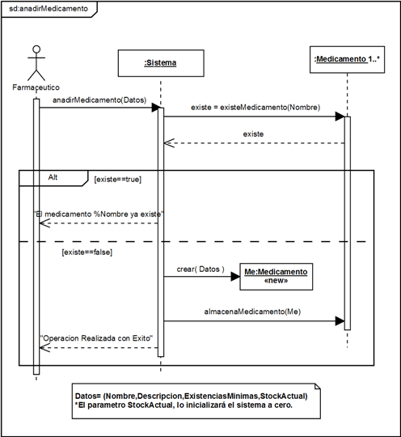
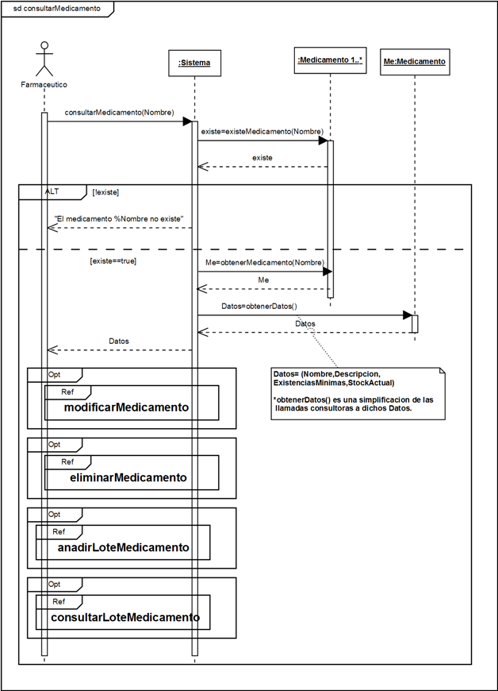

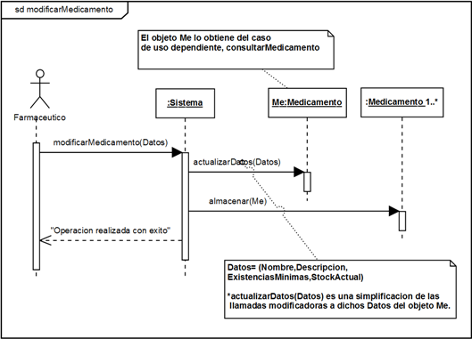
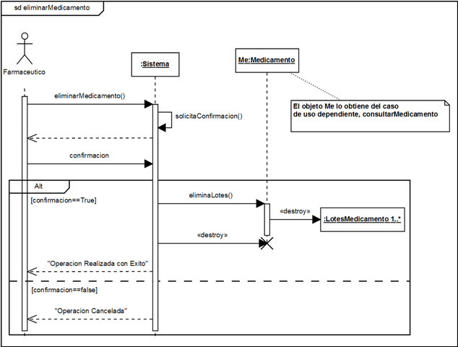

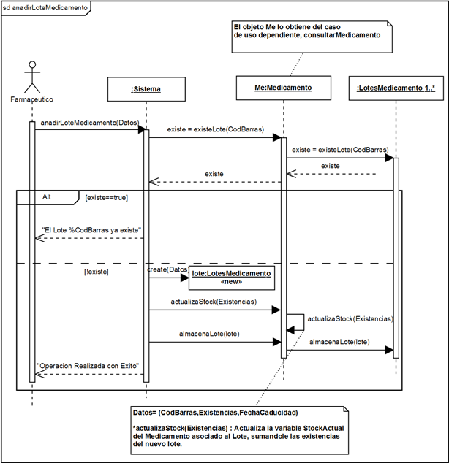

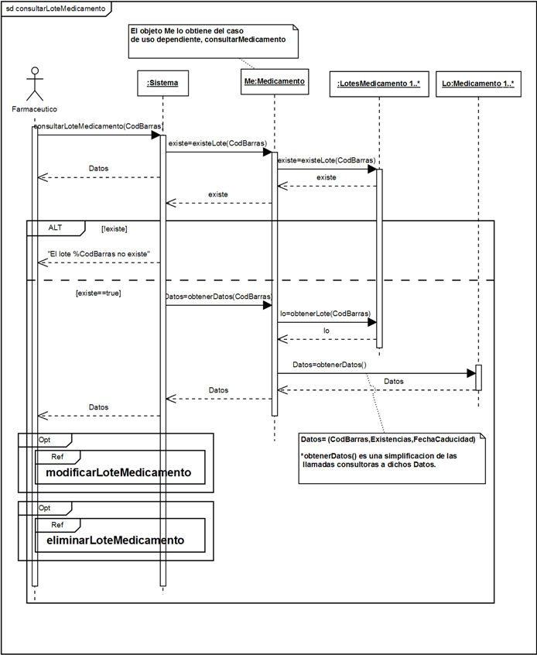

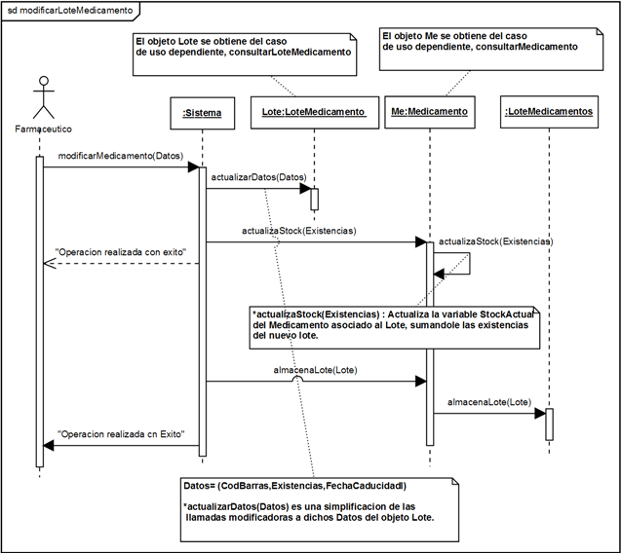

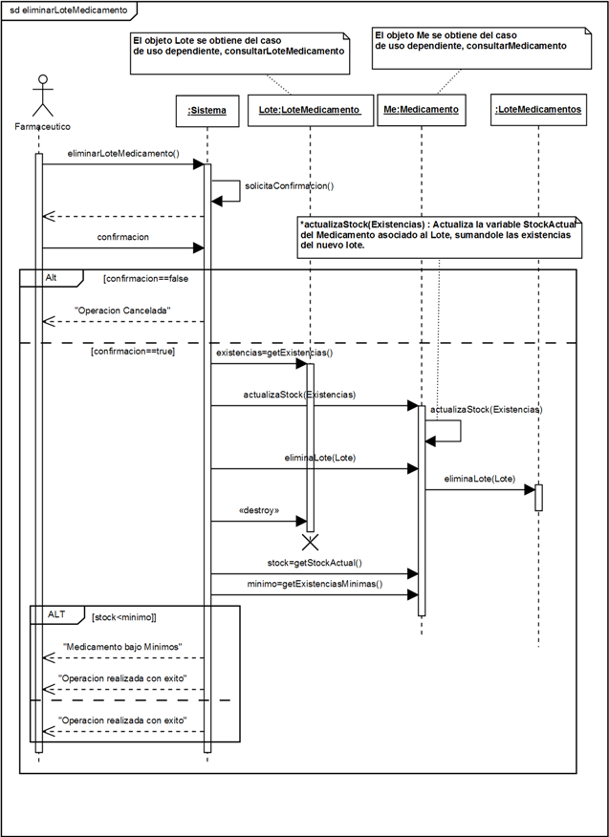
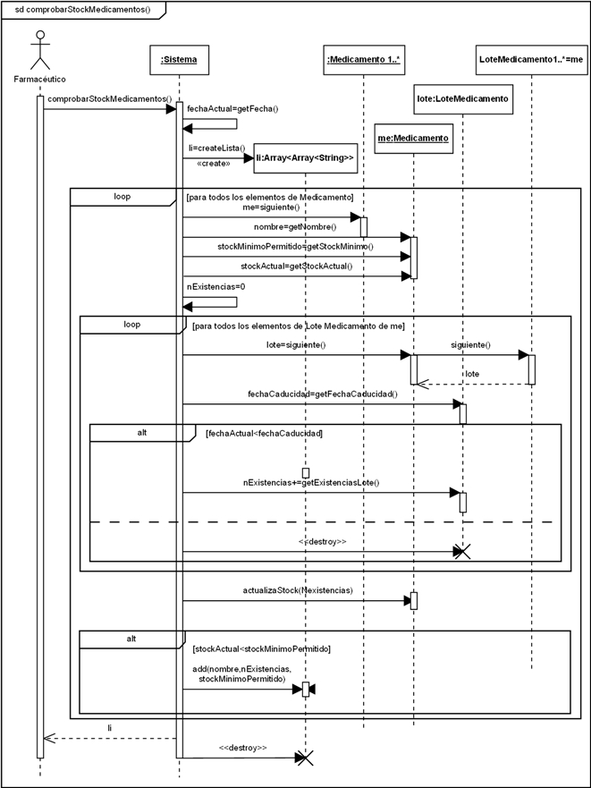
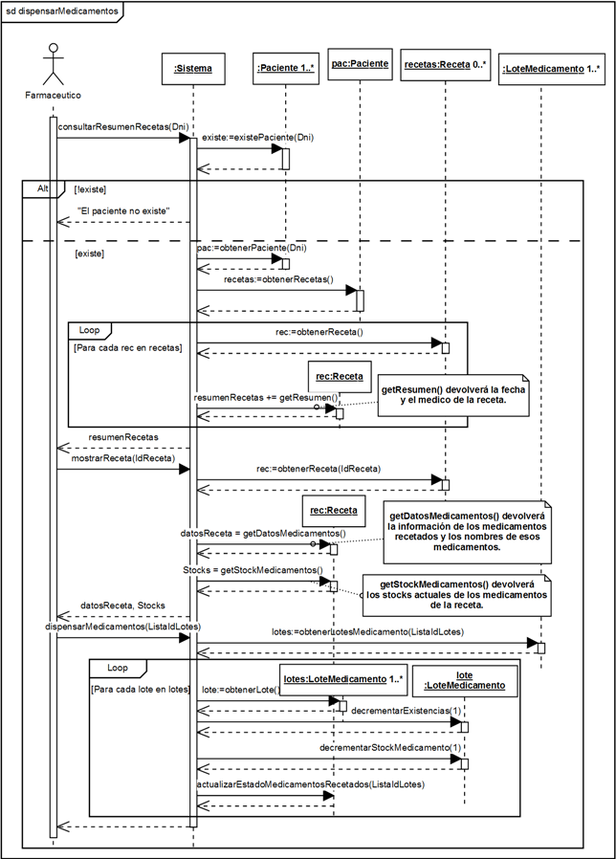

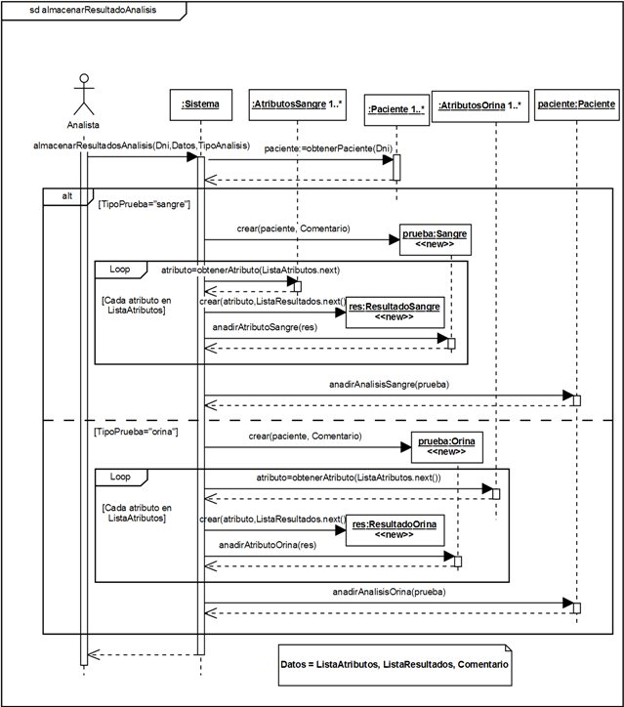
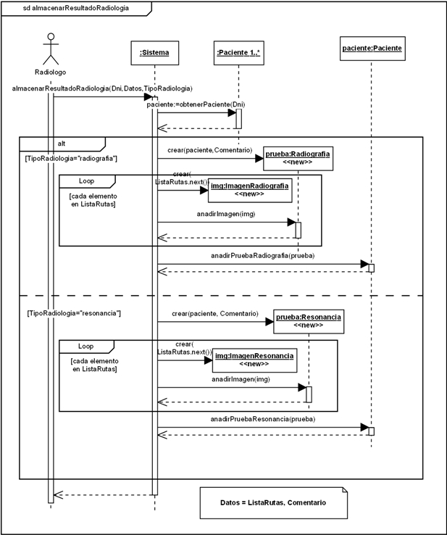
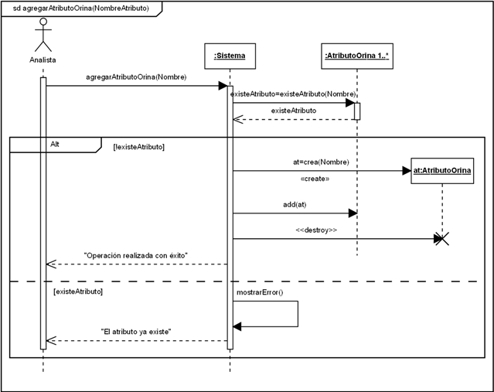
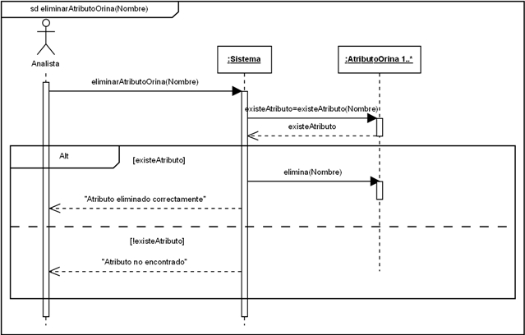
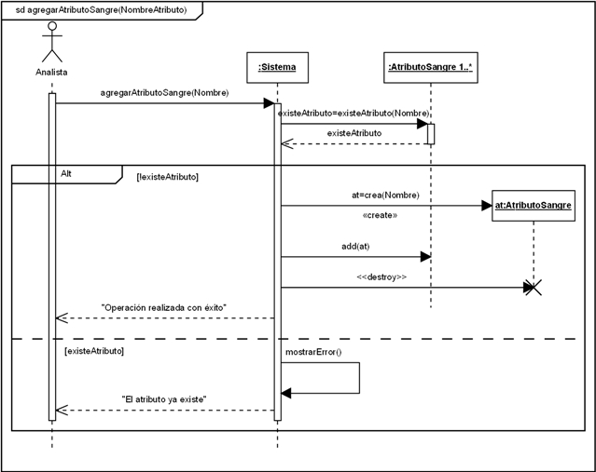
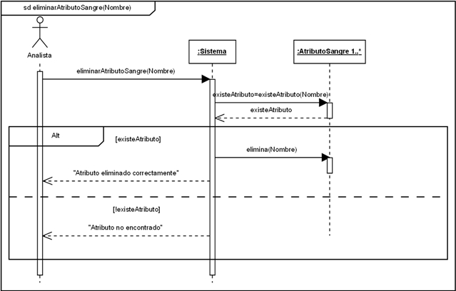
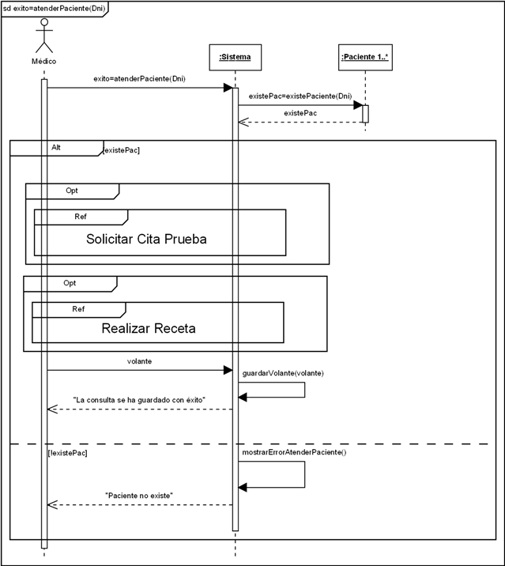
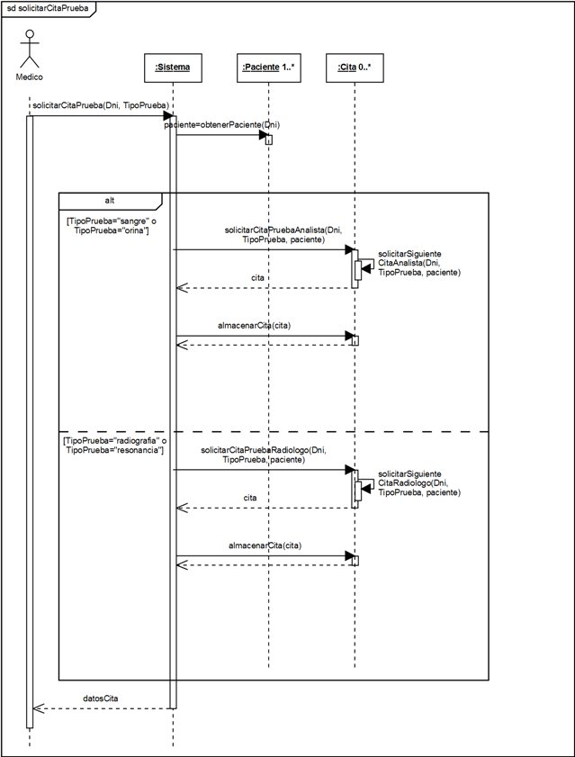
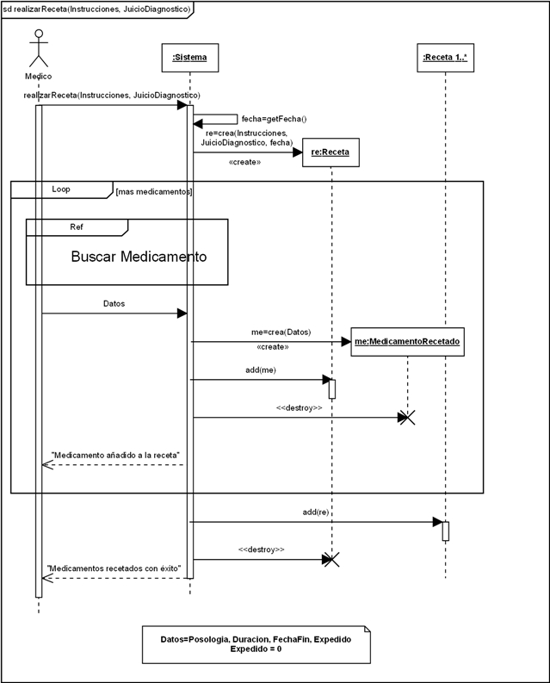
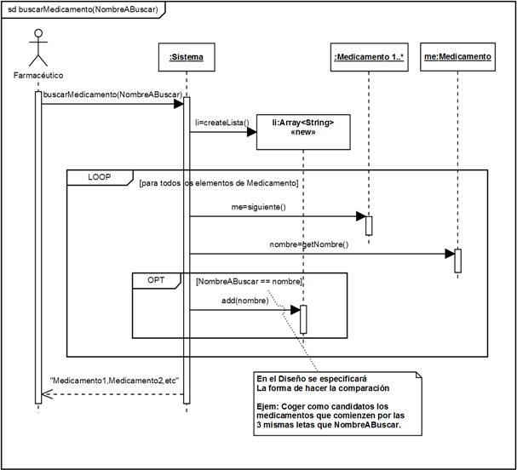

3. Documento de control de cambios

Cambios en la Versión 1.1

Identificador de cambio: c1
ECS Afectado: DA 1.0.pdf
Fecha de detección del problema: 27-04-2011
Breve descripción del problema: Detectado erratas varias, así como el actor erroneo en los actores de los diagramas agregarAtributoOrina, agregarAtributoSangre, eliminarAtributoOrina, eliminarAtributoSangre; así como en realizarReceta y atenderPaciente y los CU.
Impacto del problema sobre la planificación y otros ECS:
Solución de cambio adoptada: Corregidas las erratas y renombrado de los actores, de Médico a Farmacéutico.
Anexos a este documento:

Identificador de cambio: c2
ECS Afectado: DA 1.0.pdf
Fecha de detección del problema: 28-04-2011
Breve descripción del problema: Se rediseñó el modelo, y se vio innecesario la generalización de la clase Imagen.
Impacto del problema sobre la planificación y otros ECS:
Solución de cambio adoptada: Eliminada dicha genealización.
Anexos a este documento:

